CUENTA PÚBLICA - MUNICIPIO SANTA MARÍA DEL ORO
INFORME ANUAL DE DESEMPEÑO EN LA GESTIÓN
DEL 1 DE ENERO AL 31 DE DICIEMBRE DE 2020

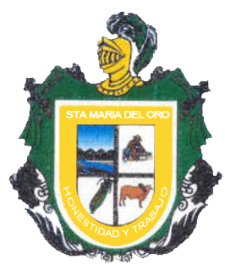

INTRODUCCIÓN

El Municipio de santa María del Oro Jalisco se encuentra situado en la parte sur del estado de Jalisco a una altura de 970 metros sobre el nivel del mar, El Municipio colinda al Norte con el Municipio de Tamazula de Gordiano, Valle de Juárez y Quitupán Jalisco y el estado de Michoacán el este con el estado de Michoacán y el Municipio de Jilotean de los Dolores Jalisco al oeste con el Municipio de jilotean de Los Dolores y Tamazula de Gordiano Jalisco, La Superficie está conformada por zonas accidentadas 39 % con alturas de 1,000 a los 1,650 msnm se localizan los carros de El Burro, el Cantón, el Candelero, Cerro Alto, Los truncos, El del Sombrero y Barranca de Milpillas también hay zonas semiplenas 23% zonas planas el 38 % .

RESULTADOS DE LA GESTIÓ

El Municipio de Santa María del Oro se encuentra catalogado con un grado de marginación Alto y se encuentra alejado de la Ciudad, su Población es de asentamientos muy chicos, donde los servicios son muy difíciles de proporcionar debido a que son muy costosos y pocas personas beneficiadas en los Programas establecidos en este primer Trimestre se trabajó en proporcionar techos a las casa que estaban muy deplorables y en electrificar una comunidad lo cual se ha cumplido en un 80% de los programado esperando en el síguete semestre cumplir las metas de los progres establecido en el presupuesto al 100 %
Describa los resultados que se hayan alcanzado en los programas con MIR

GUADALUPE SANDOVAL FARIAS  PRESIDENTA |  | DANIEL CHAVEZ CONTRERAS  ENCARGADO DE LA HACIENDA

ASEJ2020-17-28-09-2021-1

Bajo protesta de decir verdad declaramos que los Estados Financieros y sus Notas son razonablemente correctos y responsabilidad del emisor.

